**ОСНОВНЫЕ БЕЛОРУССКИЕ ОРГАНИЗАЦИИ ПО ИЗУЧЕНИЮ ОБЩЕСТВЕННОГО МНЕНИЯ И РЕЗУЛЬТАТЫ ИХ ДЕЯТЕЛЬНОСТИ**

Общественное мнение — форма массового сознания, в которой проявляется отношение (скрытое или явное) различных групп людей к событиям и процессам действительной жизни, затрагивающим их интересы и потребности.

Общественное мнение выражается публично и оказывает влияние на функционирование общества и его политической системы. Именно возможность гласного, публичного высказывания населения по злободневным проблемам общественной жизни и влияние этой высказанной вслух позиции на развитие общественно-политических отношений отражает суть общественного мнения как особого социального института. При этом, общественное мнение представляет собой совокупность многих индивидуальных мнений по конкретному вопросу, затрагивающему группу людей.

В настоящий момент эта точка зрения отражена в большинстве научных трудов и считается общепризнанной.

В настоящее время в Беларуси 9 аккредитованных социологических структур по опросам общественного мнения при Национальной академии наук Беларуси.

1. ГНУ «Институт социологии НАН Беларуси»;
2. Центр социологических и политических исследований Белорусского государственного университета;
3. Отдел социологических исследований и информационно аналитической работы коммунального издательского унитарного предприятия «Информационное агентство «Могилёвские ведомости»;
4. Социологическая лаборатория УО «Гомельский государственный технический университет имени П.О. Сухого»;
5. Центр социологических исследований научно-исследовательской части УО Федерации профсоюзов Беларуси «Международный университет «МИТСО»;
6. Информационно-аналитическое управление Академии управления при Президенте Республики Беларусь;
7. Молодежная лаборатория социологических исследований при Совете РСОО «БКМО»;
8. Центр социально-гуманитарных исследований УО «Белорусский государственный экономический университет»;
9. Аналитический центр EcooM OOO «Медиафакт-Эко».

Но это не все организации занимающееся опросами населения.

**ГНУ «Институт социологии НАН Беларуси»**

ГНУ «Институт социологии НАН Беларуси» занимается изучением состояния и динамики развития политической, экономической, социальной и культурной сфер Республики Беларусь на основе проведения регулярных фундаментальных и прикладных социологических исследований.

В 2019 году институт социологии НАН Беларуси проводил социологический замер **рейтинга белорусских радиостанций**. Результаты проведенного опроса позволяют выявить структуру предпочтений белорусских радиослушателей (в опросе приняло участие 600 респондентов в возрасте от 18 лет, проживающих в г. Минске, областных центрах и других крупных городах Беларуси с населением от 100 тыс. человек, всего 15 городов).

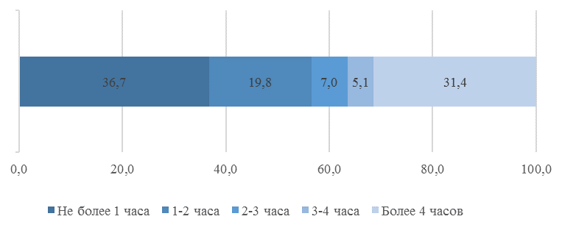

**Рисунок 1** – Суммарный объем радиослушания в сутки

Свыше трети опрошенных (36,7 %) слушает радио не более одного часа в день; практически каждый пятый (19,8 %) проводит за прослушиванием радиопередач от одного до двух часов в день, каждый десятый (12,1 %) – от двух до четырех часов, около трети респондентов (31,4 %) слушает радио более четырех часов в день (рис. 1).

В основном респонденты слушают радио с помощью радиоприемника (55,1 %) и автомагнитолы (46,0 %), практически каждый пятый радиослушатель (19,7 %) использует для этой цели мобильный телефон, планшет, персональный компьютер или ноутбук (рис. 2)

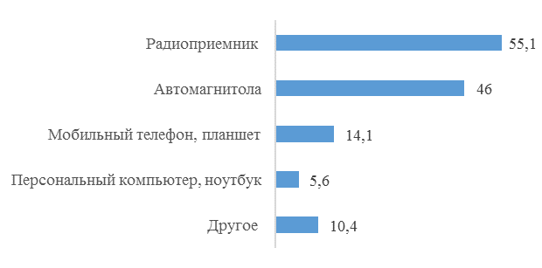

**Рисунок 2** - Устройства, используемые для радиослушания (в %)

Рейтинг радиостанций (топ-7) по республике представлен на рисунке 3. Необходимо обратить внимание, что популярность некоторых радиостанций (всего в Беларуси осуществляет вещание более 30 радиостанций) является достаточно низкой и варьируется от 0,2 % до 3,8 %, в связи с чем они объединены в группу «Другие радиостанции».

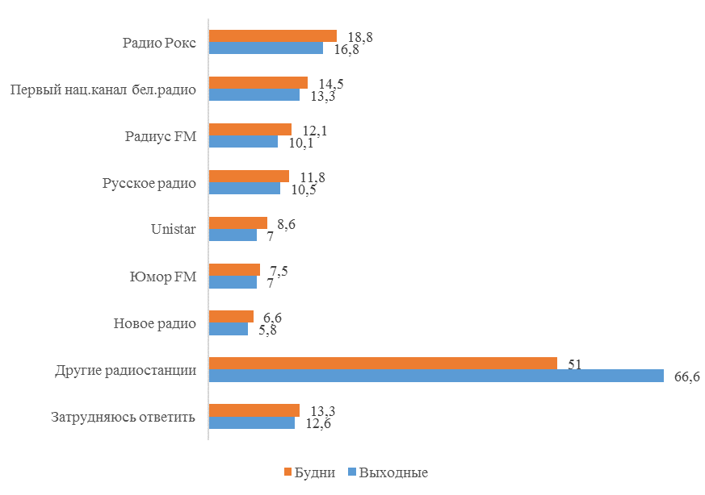

**Рисунок 3** – Рейтинг радиостанций в будние и выходные дни

Туристические предпочтения населения Беларуси

Результаты проведенного опроса показали, что жители республики предпочитают отдыхать прежде всего на природе, включая кемпинг (61,2 %), а также на пляже, рыбалке (37,4 %). Четверть и более опрошенных посещают исторические памятники, музеи, выставки (27,6 %), выбирают активный / спортивный отдых (25,4 %), посещают природные достопримечательности (25,0 %). Немного реже упоминается посещение храмов, монастырей и других религиозных мест (20,3 %), культурных и спортивных мероприятий (18,5 %), экстремальный отдых (10,8 %) (см. рис. 1)

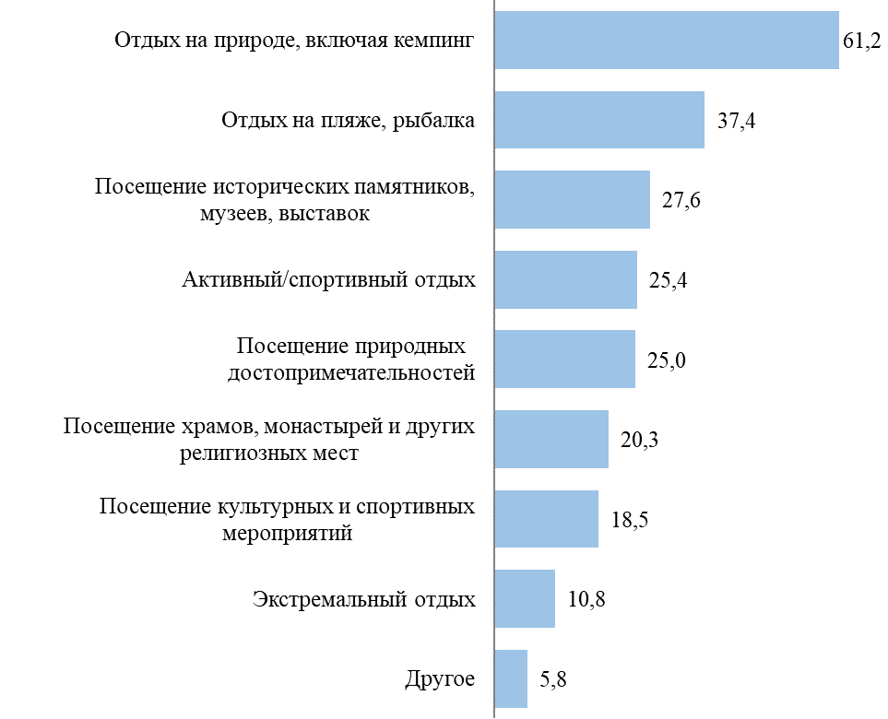

Как вы предпочитаете отдыхать?

Стоит отметить, что минчане чаще, чем другие жители республики, предпочитают экстремальный отдых (на 17,0 %), отдых на пляже, рыбалку (на 12,9 %), посещение культурных и спортивных мероприятий (на 12,4 %), а также активный / спортивный отдых (на 12,4 %).

Наблюдаются некоторые различия и в предпочтениях проведения отдыха в зависимости от возраста респондентов. Наибольшие различия по возрастам можно отметить при выборе активного / спортивного отдыха и при посещении религиозных мест. В первом случае позиция теряет популярность вместе с увеличением возраста респондентов, во втором случае, напротив, приобретает популярность вместе с увеличением возраста опрошенных (см. рис. 2).

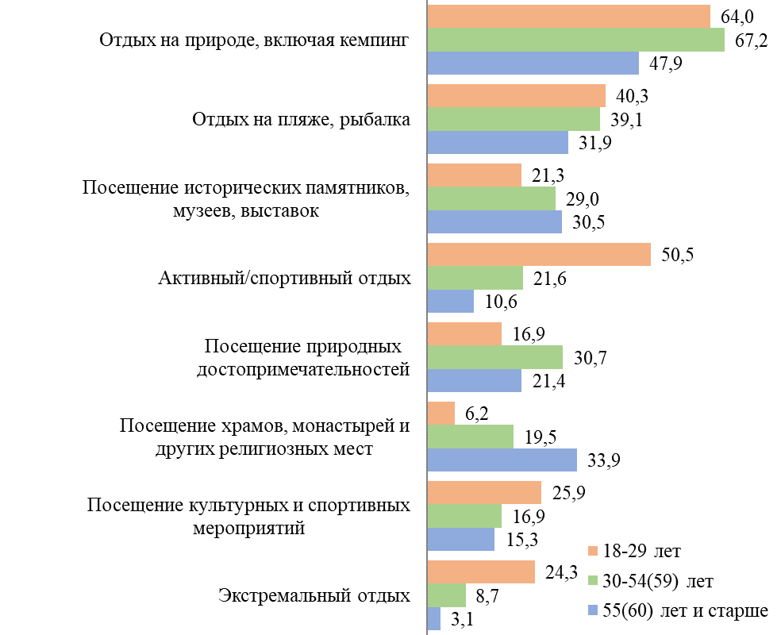

Абсолютное большинство респондентов (88,2 %) рассматривают Беларусь как потенциальное место для своего отдыха. Более половины опрошенных граждан (53,5%) уже практикуют путешествия по Беларуси: из них 27,2 % организуют путешествия по родной стране несколько раз в год, а 26,3 % – один раз в год. Реже одного раза в год путешествуют по Беларуси 31,3 % участников опроса (см. рис. 3). Минчане несколько чаще путешествуют по родной стране по сравнению с жителями других населенных пунктов (93,4 % минчан и 84,8 % жителей республики отметили, что путешествуют по Беларуси).

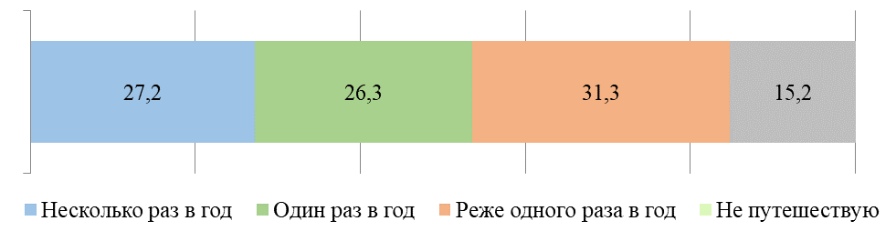

По Беларуси респонденты путешествуют прежде всего с целью посещения природных объектов – заповедников, лесов, озер и т. д. (41,1 %), встречи с родственниками и посещения малой Родины (39,6 %), посещения исторических, культурных мест (35,2 %). Также граждане путешествуют по стране с целью оздоровления (21,4 %), посещения мероприятий, фестивалей, выставок (20,0 %), религиозных святынь (15,1 %), совершения рабочих поездок (11,3 %) (см. рис. 4).

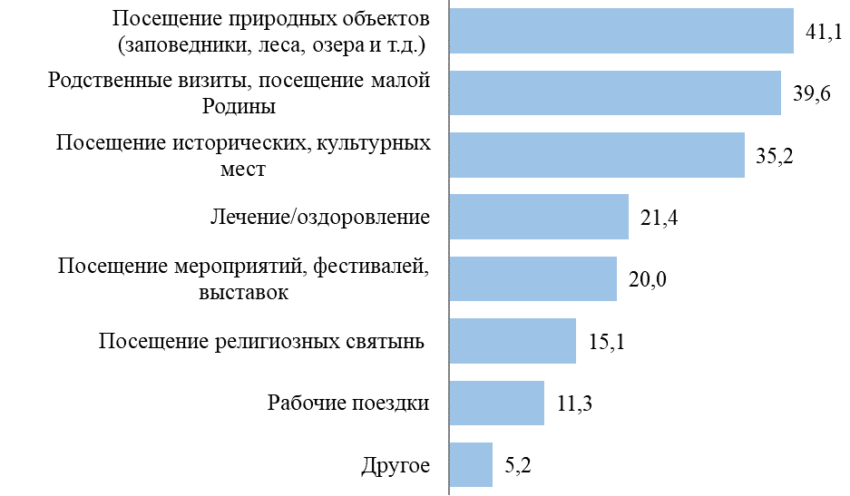

При этом больше всего респондентам интересны исторические мероприятия, реконструкции (36,3 %), фестивали музыки и музыкальные конкурсы (35,8 %), ярмарки (31,8 %). Также граждане интересуются национальными праздниками и фестивалями (26,0 %), спортивными событиями (22,9 %).

Следует отметить, что молодежь страны в большей степени заинтересована фестивалями музыки и музыкальными конкурсами, спортивными событиями, а представители старшей возрастной группы – ярмарками, национальными праздниками и фестивалями.

Таким образом, жители страны выражают интерес к белорусскому туризму и предпочитают разнообразные формы отдыха. Более половины опрошенных в настоящее время активно путешествуют по Беларуси.

Эти два исследования показывают подход государственных институтов к опросам населения.

**Отдел социологических исследований и информационно аналитической работы коммунального издательского унитарного предприятия «Информационное агентство «Могилёвские ведомости»**

Отдел социологических исследований и информационно-аналитической работы коммунального издательского унитарного предприятия «Информационное агентство «Могилевские ведомости» образован в результате реорганизации Унитарного коммунального предприятия «Могилевский институт региональных социально-политических исследований» (УКП «МИРСПИ») путем присоединения к КИУП «Информационное агентство «Могилевские ведомости».

Сегодня в отделе социологических исследований и информационно-аналитической работы работает 6 человек, из них 1 доктор социологических наук, 1 кандидат социологических наук.

Основным направлением деятельности отдела социологических исследований и информационно-аналитической работы является изучение общественного мнения.

Приоритетной сферой деятельности отдела является изучение общественного мнения городского и сельского населения Могилевской области по актуальным вопросам социально-политического, электорального, экономического и психологического характера по заказу областных и районных органов государственной власти.

Отдел также имеет возможность проводить маркетинговые, корпоративные исследований, исследований рынка недвижимости, исследований в области спорта и другие.

Научная деятельность является фундаментом работы отдела. Говорится на сайте организации.

**Молодежная лаборатория социологических исследований при Совете РСОО «БКМО»**

Молодежная лаборатория социологических исследований при Совете РСОО «БКМО» существует с 2004 года как аналитический центр молодых профессиональных социологов, политологов, юристов, специалистов в сфере молодежной политики. Лаборатория тесно сотрудничает с Центром социологических и политических исследований БГУ, имеет право на проведение опросов общественного мнения, относящихся к общественно-политической ситуации в стране, и публикацию их результатов в средствах массовой информации на основании аккредитации Комиссии по опросам общественного мнения при НАН Беларуси.

Лаборатория провела социологический опрос «Региональные особенности электорального поведения населения Беларуси»

Для кого важны президентские выборы?

По данным исследования, важным событием в жизни страны предстоящие выборы назвали 91,9 % участников опроса. 64 % респондентов рассматривают выборы как возможность личного влияния на дальнейшее развитие Беларуси, а 24,3 % опрошенных считают их закрепленной в Конституции формой демократии. Лишь каждый десятый ответивший (11,5 %) назвал выборы формальной процедурой, которая не влияет на реальный политический климат в республике.

Кто влияет на выбор электората?

При выборе кандидата 74,3 % участников опроса полагаются только на собственное мнение, к рекомендациям авторитетных личностей прислушиваются 10,2 %, у 7,5 % мнение формируется за счет СМИ, мнение друзей и родственников учитывают 5,6 % респондентов, а мнение коллег — 3,3 %.

Личные качества кандидата?

Честность как решающее качество при выборе кандидата назвали 66,7 % опрошенных, опыт политической деятельности важен для 51,7 % респондентов, патриотизм — для 51,1 %, государственное мышление учитывают 50,8 % участников опроса.

Региональные ожидания граждан?

Среди главных качеств кандидата в Президенты Беларуси для жителей Минска наиболее важно государственное мышление, в Брестской области — честность, в Витебской — способность к компромиссам (дипломатичность, уважение чужого мнения), в Могилевской — опыт политической деятельности, в Гродненской — патриотизм, на Минщине — компетентность в экономической и правовой сферах, а в Гомельской области — креативность и нестандартность мышления.

Где и когда проводили исследование

Социсследование провели с 19 по 29 июня в онлайн-формате. В опросе приняли участие более 2,1 тыс. респондентов, статистическая погрешность не превышает 2,5 %.

**Другие социологические опросы**

Так же социологические исследования проводят и организации, не специализирующие на этой теме. Так, министерство образования проводило опрос о школьной форме. В опросе приняло участие более 125 тысяч человек.

Из общего числа людей, принявших участие в анкетировании, 81,49% живет в городе, остальные — в деревне. Примерно три четверти участников опроса — родители, 15,63% — школьники, 9,13% — педагоги.

В одежде для девочек первое место в списке предпочтений заняли брюки (23,91%), следом — блуза (20,84%). У мальчиков лидировали рубашка (25,81%) и брюки (24,63%).

Цветовое предпочтение было отдано черному (38,71%) и серому (12,38%).

Большей популярностью пользовались такие элементы одежды как эмблема (27,12%), галстук/бабочка (25,87%) и жилет (25,03%).

Дальше приведу статистику самого популярного новостного ресурса Беларуси по наиболее интересным вопросам. Опросы проводились в интернет ресурсе новостной редакции и не отражают на 100% объективный результат.

**Считаете ли вы приемлемым брать микрокредиты?**

**Знаете ли вы наизусть гимн Беларуси?**

**Какое мороженое вы любите?**

**Как вы считаете, по какому политическому пути стоит пойти Беларуси?**

**СПИСОК ИСПОЛЬЗОВАННЫХ ИСТОЧНИКОВ**

1. Электронный ресурс «Институт социологии». Режим доступа: <https://socio.bas-net.by/>
2. Электронный ресурс «Минск новости». Режим доступа: <https://minsknews.by/v-minske-ot-kandidatov-zhdut-gosmyshleniya-na-brestchine-chestnosti-rezultaty-soczissledovaniya-o-vyborah-v-belarusi/amp/>
3. Электронный ресурс «Центр социологических и политических исследований Белорусского государственного университета». Режим доступа: http://www.cspr.bsu.by/
4. Электронный ресурс «Отдел социологических исследований и информационно аналитической работы коммунального издательского унитарного предприятия «Информационное агентство «Могилёвские ведомости». Режим доступа: https://mogilevnews.by/sotsialnaya-sluzhba
5. Электронный ресурс «Социологическая лаборатория УО «Гомельский государственный технический университет имени П.О. Сухого». Режим доступа: https://www.gstu.by/science/lab/sociological
6. Электронный ресурс «Центр социологических исследований научно-исследовательской части УО Федерации профсоюзов Беларуси «Международный университет «МИТСО». Режим доступа: https://www.mitso.by/nauchnaia-dieiatiel-nost/tsentr-sotsiologicheskih-issledovaniy
7. Электронный ресурс «Информационно-аналитическое управление Академии управления при Президенте Республики Беларусь». Режим доступа: https://www.pac.by/about/structure/management/information-analytical-control/
8. Электронный ресурс «Центр социально-гуманитарных исследований УО «Белорусский государственный экономический университет». Режим доступа: http://isgo.bseu.by